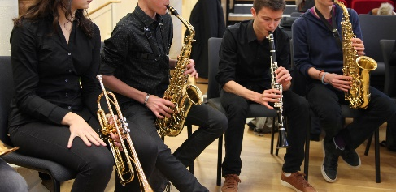
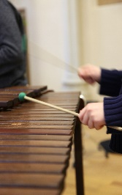
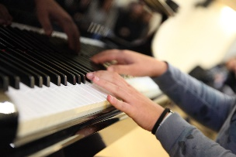
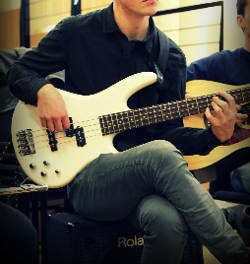
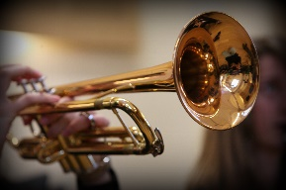

.
. . . . . . .

> Courrier
Lycée Ambroise paré
17 rue du Lycée
B.P. 71 309
53013 Laval Cedex

> Téléphone
Accueil : 02.43.59.17.59
Vie scolaire : 02.43.59.17.54

> E-mail
ce.0530010y@ac-nantes.fr

> Site
https://ambroise-pare.paysdelaloire.e-lyco.fr

Dossier de candidature

. 2021 - 2022
.
.
.

∨

> SECTIONS SPORTIVES
> CHINOIS
> ITALIEN
> Section Musique
>
. . .
> INFORMATIQUE ET CRÉATION NUMÉRIQUE
> LANGUE ET LITTÉRATURE DE L’ANTIQUITÉ
> BACHIBAC
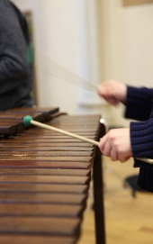
> SECTION EUROPÉENNE

Conditions d’admission

> Options Musique

A qui s’adresse l’option et la spécialité musique ?

Pour tous les élèves désireux :
> de s'intéresser à la musique (pratique instrumentale et/ou chant) d'une manière active,
> d'inscrire les temps d'activité artistique dans leur parcours scolaire.
> de valoriser un parcours musical dans le cadre du baccalauréat

Les projets menés permettent la prise en compte de différents niveaux de pratique, aucun niveau d'excellence n'est requis.

Au titre de son parcours personnel, un élève musicien a droit à une dérogation pour intégrer le lycée Ambroise Paré s’il n’est pas du secteur de recrutement.

Quels sont vos choix ?

L'option facultative (choix 1) en classe de seconde
> 3 heures / semaine

La spécialité (choix 2)
> à partir de la classe de 1ère
> 4 heures/semaine en 1ère et 6 heures/semaine en Terminale
> épreuve de spécialité au baccalauréat
- spécialité suivie uniquement en 1ère (coefficient 5 : oral)
- spécialité suivie en 1ère et en Terminale (coefficient 16 : écrit et oral)

L’ensemble instrumental du lycée

> accueille l'ensemble des élèves suivant l’option et la spécialité,
> 1 heure / semaine
> projet musical annuel en collaboration avec un musicien professionnel qui conduit à la réalisation d'un spectacle.

La chorale du lycée

> accueille l'ensemble des élèves du lycée désirant avoir une pratique chorale
> 1 heure / semaine
> projet musical qui conduit à la réalisation d'un spectacle.
> Si dérogation : assurez-vous d’avoir bien réalisé une demande de dérogation AFFELNET auprès de votre établissement d’origine ou sur le site https://bv.ac-nantes.fr/affelnet-lycee-saisiesimple/do/accueil Indiquer le motif de dérogation n°7 « convenances personnelles » et indiquer dans le commentaire le souhait d’intégrer l’option ou la spécialité musique du lycée.
Le présent dossier ne se substitue pas à cette demande de dérogation.

La fiche de renseignements ci-après dûment complétée

Les bulletins scolaires des 1er et 2ème trimestres de l’année en cours 2020-2021 et les 3 bulletins de l’année précédente

Nous vous remercions de bien vouloir renseigner également dans la fiche « Conditions d'admission dans le cadre du parcours dérogatoire de l'élève » le questionnaire qui correspond à votre situation parmi les trois choix proposés :

Choix 1 > Questionnaire à l'intention des élèves n'ayant pas reçu d'enseignement musical en dehors des cours d’éducation musicale du collège

Choix 2 > Questionnaire à l'intention des élèves ayant reçu un enseignement à titre privé

Choix 3 > Questionnaire à l'intention des élèves inscrits dans une École de Musique ou au CRD de Laval

Pièces à fournir pour compléter ce dossier

Dossier à réexpédier à

Prioritairement par mail
ce.0530010y@ac-nantes.fr

à défaut par courrier

Monsieur Le Proviseur
Lycée Ambroise Paré
17 rue du Lycée
B.P. 71 309
53013 Laval cedex

Calendrier

> Dossier à compléter et renvoyer par mail pour le 21 juin 2021, délai de rigueur

Fiche de renseignements

> Options Musique

Renseignements individuels

Photo
Nom de l’élève :
Prénom :
Date de naissance :
Lieu de naissance :
Téléphone
E-mail : @
Adresse :
Code postal : Ville :

Représentant légal du candidat
NOM : Degré de parenté :
Prénom : ……………………………………………….
Téléphone fixe : Téléphone mobile :
E-mail : @
Adresse :
Code postal : Ville :

Renseignements scolaires

Année scolaire | Classe | Nom de l’établissement fréquenté
Actuelle 2020-2021
2019-2020
2018-2019

Classe demandée : niveau 2nde niveau 1ère niveau Terminale
Et, sous réserve de places disponibles, merci de préciser vos choix :
L.V.1. : ………………………………….. L.V.2. : …………………………………..
Option souhaitée : L'option facultative (choix 1) La spécialité (choix 2)

Conditions d'admission dans le cadre du parcours dérogatoire de l'élève

> Option et spécialité Musique

Tout élève désirant s'inscrire en option ou spécialité Musique devra renseigner le questionnaire suivant.
Celui-ci sera soumis à l'appréciation du Chef d'établissement et du Professeur d’Education Musicale, à même d'évaluer la légitimité de la demande de l'élève.
Le Professeur d’Education Musicale sera éventuellement amené à rencontrer l'élève intéressé afin que celui-ci lui précise les raisons de son choix.

Choix 1 > Questionnaire à l'intention des élèves n'ayant pas reçu d'enseignement musical en dehors des cours d’éducation musicale du collège

- Si vous avez une pratique instrumentale et/ou vocale à titre personnel, quel instrument pratiquez-vous : .........................................................................................................................
- si oui, depuis combien de temps : …..........................................................................................
- Jouez-vous seul (e) ou en groupe : ….........................................................................................
- Quel est le style de votre répertoire : …....................................................................................
- Dans quel collège avez-vous étudié : …......................................................................................
- Quel était le nom de votre Professeur(e) d’Education Musicale : ….........................................
- Vous préciserez les raisons qui vous ont conduit à choisir l'option ou la spécialité Musique et ce que vous en attendez
…................................................................................................................................................................….................................................................................................................................................................….................................................................................................................................................................….................................................................................................................................................................…....................................................................................................................................................................................................................................................................................................................................................................................................................................................................................................................................................

Choix 2 > Questionnaire à l'intention des élèves ayant reçu un enseignement à titre privé

- Nombre d'années d'études de l'instrument :............................................................................
- Nom de l'instrument /voix pratiqué (e) : ..................................................................................
- Nom du professeur :..................................................................................................................
- Niveau estimé : ….......................................................................................................................
- Nature de la pratique : individuelle et/ou collective :...............................................................
- Vous préciserez les raisons qui vous ont conduit à choisir l'option ou la spécialité Musique et ce que vous en attendez :
..........…...........................................................................................................................................................…............................................................................................................................................................…............................................................................................................................................................….................................................................................................................................................…............................................................................................................

Choix 3 > Questionnaire à l'intention des élèves inscrits dans une École de Musique ou au CRD de Laval ou ayant suivi un dispositif orchestre à l’école
- Nom de l'école de Musique fréquentée....................................................................................
- Date de la 1ère inscription dans cette école …..........................................................................
- Nature du parcours musical avant l'inscription dans cette école (classe d'éveil, pratique personnelle, pratique avec professeur privé, classe orchestre...) ….........................................
....................................................................................................................................................
- Si classe orchestre, nom du collège fréquenté : …………………..……………………………………………..
- Pratique instrumentale ou vocale
  - Instrument pratiqué et nom du ou des professeurs : ..................................................
........................................................................................................................................
Niveau : ….......................................................................................................................
  - Formation musicale : .....................................................................................................
Niveau : …........................................................................................................................
- Participation à des pratiques collectives :
  - lesquelles : ….....................................................................................................................................................................................................................................................................................................................................................................................................

Cadre réservé au Lycée Ambroise Paré

Candidat retenu
Candidat non retenu pour le(s) motif(s) :
............….................................................................................................................................................................….................................................................................................................................................................…................................

Monsieur Michel PÉNEAU,
Proviseur du lycée Ambroise Paré

> Pour toutes demandes d’informations complémentaires, merci de contacter le secrétariat de direction au 02 43 59 17 59.

